# 6M: Om statsudvikling 1400-1700

**Modulets formål:**

* Kendskab til statsudvikling 1400-1700

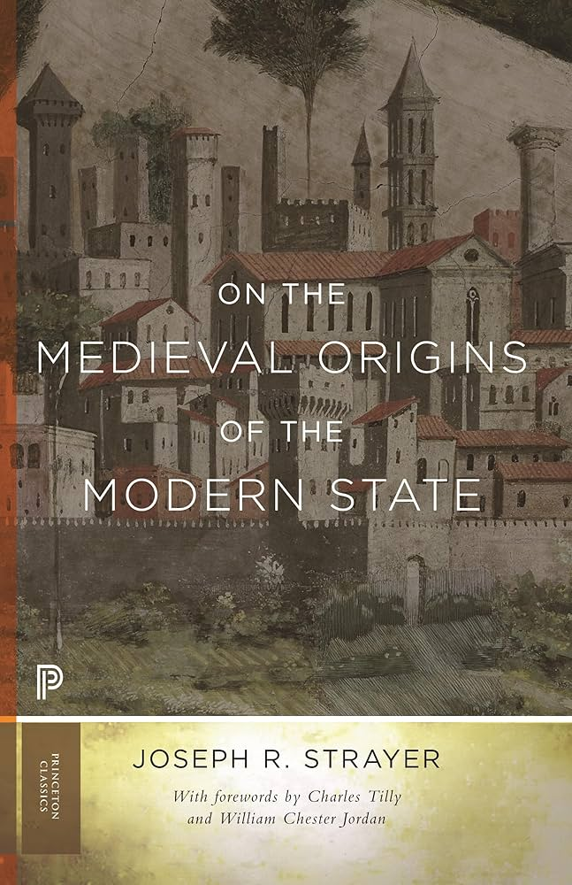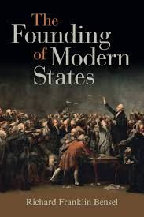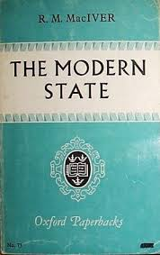

|  |
| --- |
| **Modulplan:**   1. **Repetitionsøvelse** 2. **Debatøvelse i grupper (inkl. læsning)** 3. **Kort opsamling** |

# 1. Repetitionsøvelse

Hvad ved I om middelalderen, der kan bruges til at uddybe flg. udsagn?

”Europa var i middelalderen i hovedtræk et kontinent uden egentlige stater”

# 2. Debatøvelse i grupper (inkl. læsning)

I teksten nævnes fire overordnede aspekter, som medvirkede til at skabe egentlige stater i Europa mellem 1400 og 1700:

1. Byvækst styrker kongemagten (s. 18-19)
2. Pavemagtens svækkelse og fremvæksten af statskirker (s. 19-20)
3. Forandringer i militærvæsenet (s. 20-22)
4. Ideer om suverænitet (s. 22-24)

Disse aspekter skal I arbejde med ud fra flg. fremgangsmåde (se tilfældige grupper nedenfor):

* Fordel de fire aspekter imellem jer i gruppen (dvs. uden at kende til dem på forhånd).
* Læs ekstensivt kap. 4.3, med fokus på dit aspekt (!)
* Forbered debat! Forbered jer hver især på at forklare de andre, hvorfor jeres aspekt klart er det vigtigste, når vi skal forstå udviklingen af stærkere kongemagt og centraliserede stater. Forbered også gerne argumenter, der viser at de andre tager fejl når de siger, at deres emne er vigtigst. Brug 20 minutter på forberedelse. Tag tid.
  + Skriv dine argumenter på Post-It Notes og placer dem på et stykke papir.
* Gå i gang med debatten. Brug 15 minutter. Tag tid.
* Efter debatten skal gruppen i fællesskab gøre/drøfte følgende:
  + Flytte jeres argumenter til ét stykke karton, som opdeles i fire felter tilsvarende de fire overordnede aspekter: placer jeres argumenter på kartonstykket, tag et billede og indsæt i elevfeedback (samt i egne noter, så I har overblik over de primære faktorer ift. dannelsen af den moderne stat).
  + Drøft dernæst, objektivt set, hvilken af de fire faktorer fra lektien I vurderer som den vigtigste for Europas statsudvikling?
  + Man kan argumentere for, at overgangen til enevælde i Danmark i 1660 var en konsekvens af de fire faktorer. Hvordan det? (genlæs evt. pointer herom på s. 24)

# 3. Kort opsamling

Vi ser på, om der er spørgsmål efter debatøvelsen. Herefter ser vi kort på flg.:

* Hvilken af de fire faktorer mener I er vigtigst?
* Hvad syntes I var interessant ved dagens lektie (hvis I nu SKAL finde noget)?
* Mere tid? Påbegynde at læse kilde til næste modul (Thomas Hobbes)